**UNIVERSIDAD PERUANA DE CIENCIAS APLICADAS**

**FACULTAD DE INGENIERÍA**

**DIVISIÓN DE ESTUDIOS PROFESIONALES PARA EJECUTIVOS**

**CARRERA DE INGENIERÍA DE SISTEMAS**

Sistema de citas Médicas para la Clínica San Martin del Este

**PROYECTO PROFESIONAL PRESENTADO POR**

|  |  |
| --- | --- |
| Jefferson Wilman Palacios Huamani  Rohiero William Alvarado Cornelio  Luis Fernando Calderón Becerra  José Ricardo Gonzales Antón | U20191B738  U20191B472  U201913017  U201721872 |

**CURSO DE DERARROLLO DE APLICACIONES WEB**

**PROFESOR: Félix Melchor Santos López**

**Lima, abril de 2020**

INDICE

INTRODUCCION……………………………………………………………………………………………………………………………………………..4

DEFINICIONES, ACRÓNIMOS Y ABREVIATURAS 5

FASE I 6

CAPITULO I 6

DESCRIPCIÓN GENERAL DEL SISTEMA 6

1.1. OBJETIVO 6

1.2. PLANTEAMIENTO DEL PROBLEMA 6

1.3. PROTOTIPO DEL SISTEMA 11

1.4. DESCRIPCIÓN DE LOS REQUISITOS FUNCIONALES Y NO FUNCIONALES 11

1.4.1. REQUISITOS FUNCIONALES 11

1.4.2. REQUISITOS NO FUNCIONALES 11

CAPITULO II 13

2. DISEÑO DE LA ARQUITECTURA DEL SISTEMA 12

2.1. DIFINICION DE NIVELES DE ARQUITECTURA 12

2.2. TECNOLOGIAS A UTILIZAR……………………..…………………………………..………….13

CAPITULO III …………………………………………………………………………………………..……18

DEFINICIÓN DE CASOS DE USO DEL SISTEMA……......…………………………….………………18

ESPEDIFICACIÓN DE CASO DE USO DEL SISTEMA………………………………………………. 18

CAPITULO IV: CLASES DEL SISTEMA 19

4.1. DIAGRAMA DE CLASES 19

4.2. MODELO LOGICO DE LA BASE DE DATOS DEL SISTEMA  20

CONCLUCIÓN ………………………….…………………………………………………………………..21

**INDICE DE IMAGENES**

Fig. 1 Funcionamiento de MVC 13

Fig. 2 Logo jQuery 14

Fig. 3 Logo Bootstrap 15

Fig. 4 Logo Puma 15

Fig. 5 Logo Sublime Text ……………………………………………………………….…………………………………………………………. 16

Fig. 6 Logo Java Script………………………………………………………….………………..……………………………………………………. 16

Fig. 7 Logo HTML 5 ……………………………………………………………..……..………………………………………………………………. 17

Fig. 8 Logo Framework Ruby on Rails .……………………………………………..…………………..……………………………………. 17

Fig. 9 Diagrama de caso de uso del sistema ……………………………………………………………………………………..………18

Fig. 10 Diagrama de clases / fuente propia .……………………………………………………….……………………………………. 19

Fig. 11 Modelo Lógico Base de Datos / fuente propia ……………..………………………………………………………………. 20

**INTRODUCCIÓN**

A continuación, se mostrará un resumen de la organización del presente proyecto, el cual se ha dividido en capítulos:

El Capítulo 1 explica la descripción del sistema. En este capítulo se detallarán las necesidades identificadas dentro de los centros de la clínica “San Martin del Este” en lo que respecta al proceso de “Gestión de Servicios de citas médicas” y “Control de la información del paciente”. Además, se presentará el objetivo del proyecto del mismo modo dar solución a los problemas encontrados los cuales solo nos enfocaremos en dos puntos ya mencionados anteriormente. Por otro lado, también se mencionarán las requerimientos funcionales y no funcionales.

El Capítulo 2 detalla el marco teórico del proyecto. Se realiza una breve descripción de los conceptos de las tecnologías a usar y el impacto que han tenido sobre el proyecto, así mismo como la definición de la arquitectura de procesos del negocio y del software.

El Capítulo 3 detalla los casos de uso del sistema, identificados luego de realizar una serie de análisis a los proyectos anteriores, tomados como base las actividades que se realzan en la clínica como también quienes intervienen en los procesos involucrados proyecto. Asimismo, se presentarán los actores del sistema, los cuales son las personas que interactúan con el sistema ya que ellos son los más involucrados.

El Capítulo 4 explica los diagramas de clases tomadas en base a las actividades y actores involucrados presentados en el capítulo 3. El resultado de este capítulo es la implementación de la propuesta del Proyecto “Sistema de Citas Médicas para la clínica San Martin del Este” la investigación y pruebas de concepto realizadas en pos de establecer los patrones arquitectónicos, objetivos de los servicios identificados y las herramientas tecnológicas a usar para construir el sistema para mejorar los servicios en la clínica ya que esto ayudará a muchas personas.

A continuación, se presentan las conclusiones y recomendaciones que se identificaron al finalizar el proyecto en el periodo 2017.

# **DEFINICIONES, ACRÓNIMOS Y ABREVIATURAS**

1. CO Componente del sistema
2. ON Objetivo de Negocio

1. CUCaso de uso
2. Framework Entorno de Desarrollo
3. JEE Especificaciones de programaciones en lenguaje JAVA
4. JSP Paginas HTML personalizadas con TagLibs de JAVA
5. RFRequisito funcional
6. RNF Requisito no funcional
7. RS Requisito del software
8. EC Especificación de Casos de uso
9. Usuario Persona con permiso a tener acceso al sistema.
10. Hardware Equipos físicos usados para procesar, guardar y transmitir

programas de computadores o datos.

1. Interface Una frontera compartida por medio de la cual se transfiere

información.

1. Requerimiento Es una característica que debe cumplir el sistema.

# **FASE I**

# **CAPITULO I:**

# **DESCRIPCIÓN GENERAL DEL SISTEMA**

Para la óptima gestión de citas médicas el propietario de la clínica “San Martin del Este” requiere un sistema que permita administrar los datos básicos de las citas, consultas, pacientes, diagnósticos e historias clínicas del paciente. Un paciente debe solicitar su cita vía web, donde el sistema asigna el médico que lo va atender y le agenda la consulta; cuando el paciente asiste a la consulta se le genera la historia clínica y el diagnostico junto con su tratamiento. Es importante destacar que este sistema puede también utilizarse desde dispositivos móviles.

* 1. **OBJETIVO**

El objetivo del proyecto es implementar un sistema informático para mejorar la gestión de citas médicas y así incrementar la calidad de servicio en la clínica San Martin del Este.

* 1. **PLANTEAMIENTO DEL PROBLEMA**

El resultado de la investigación a la clínica San Martin del Este del distrito de San Juan de Lurigancho se identifica 4 procesos críticos que son los siguientes:

1. El control de exámenes médicos
2. El control de medicamentos
3. El control de citas medicas
4. Control de información de paciente

De los procesos críticos mencionados anteriormente el presente proyecto se enfocará en la “Gestión de los procesos de citas médicas” lo cual también se controlará la información del paciente.

Se ha detectado en la mayoría las clínicas no cuentan con un sistema informático que les permita apoyar en la gestión de la información de los pacientes y el control de citas, es más, aún se sigue llevando el control de los pacientes y de las citas mediante documento físico, los cuales se afronta a la pérdida parcial o total de información debido a los fenómenos naturales o errores humanos.

* 1. **PROTOTIPOS DEL SISTEMA Y HISTORIA DE USUARIOS**

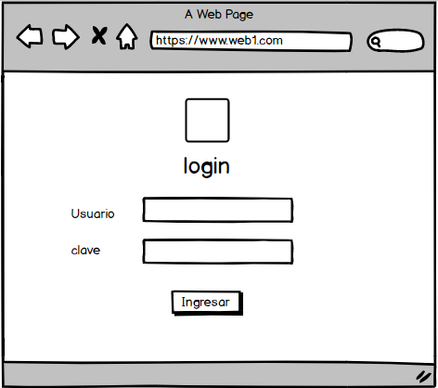**HU-1 Login del sistema**

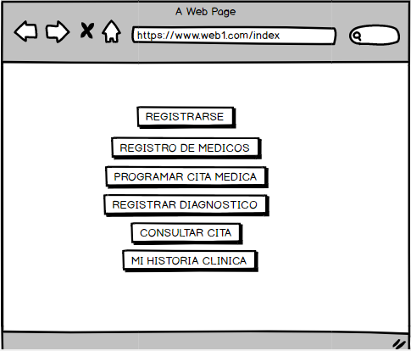**HU-2 Página de inicio del sistema**

**HU-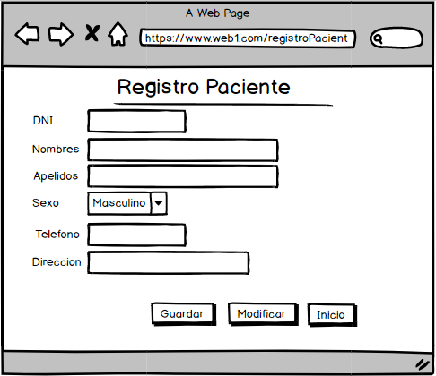3 Registro de pacientes**

**HU-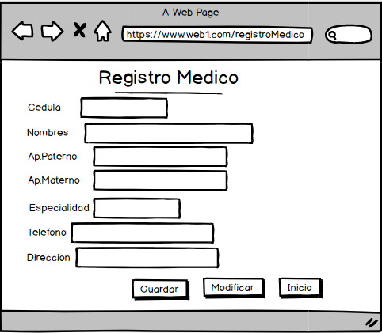4 Registro de médicos**

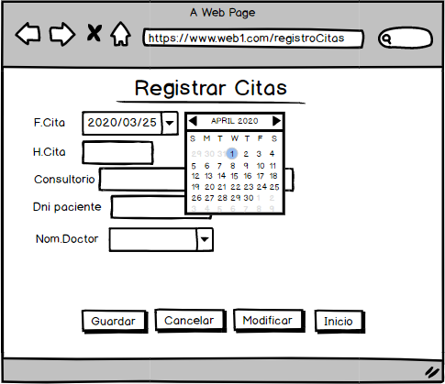**HU-5 Registro de citas medicas**

**HU-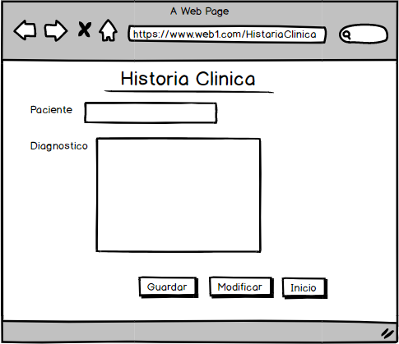6 registro de historias clínicas**

**HU-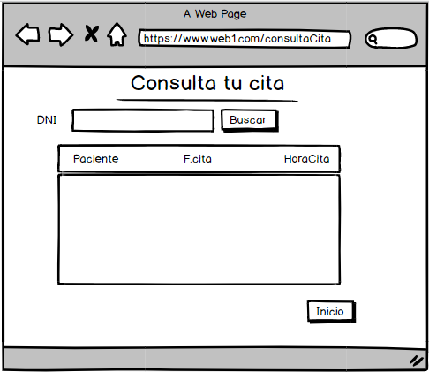7 Consulta de citas por paciente**

**HU-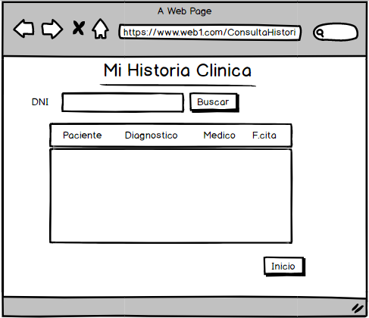8 Consulta de historia clínica por paciente**

**HISTORIA DE USUARIOS**

|  |  |
| --- | --- |
| **ID** | **Descripción** |
| HU- 1 | El usuario ingresará su usuario y clave luego el sistema validará la contraseña correcta. |
| HU-2 | El usuario visualizará el menú de inicio con variedades de opciones a realizar. |
| HU-3 | El usuario o paciente deberá registrarse así mismo, deberá rellenar todos los campos de forma obligatorio. |
| HU-4 | En esta opción el usuario no podrá registrar a un médico, solo lo podrá hacer el usuario administrador. |
| HU-5 | El usuario tendrá la opción de escoger el día y hora de cita así mismo, se le otorgará la opción de modificar y cancelar. |
| HU-6 | En esta opción el usuario no podrá registrar ningún diagnostico solo lo podrá hacer el doctor quien le atendió. |
| HU-7 | En esta opción el usuario podrá consultar sus citas realizadas durante el año y las citas pendientes. |
| HU-8 | De igual forma el usuario podrá consultar todos los diagnósticos que se le a detectado durante el año. |

* 1. **DESCRIPCIÓN DE LOS REQUISITOS FUNCIONALES Y NO FUNCIONALES**

**REQUISITOS FUNCIONALES**

|  |  |  |
| --- | --- | --- |
| **ID** | **Descripción** | **Prioridad** |
| RF- 1 | El sistema debe permitir realizar la cita médica desde un navegador web | Alta |
| RF-2 | El sistema debe permitir realizar consultas de horarios de cita. | Alta |
| RF-3 | El sistema debe permitir realizar cancelación de citas médicas. | Alta |
| RF-4 | El sistema debe permitir a un administrador generar reportes de actividades e historias médicas de los pacientes. | Alta |
| RF-5 | El sistema debe permitir actualizar los horarios de cita. | Alta |
| RF-6 | El sistema debe gestionar los diagnósticos de cada paciente. | Alta |
| RF-7 | El sistema debe mostrar las citas disponibles | Alta |
| RF-8 | El sistema debe asignar el nombre del médico para realizar el diagnóstico del paciente | Alta |

**REQUISITOS NO FUNCIONALES**

|  |  |
| --- | --- |
| **ID** | **Descripción** |
| RNF-1 | El sistema debe soportar de manera simultánea por lo menos cien interacciones |
| RNF-2 | El sistema debe garantizar la seguridad de los datos que se ingresan |
| RNF-3 | El sistema debe estar disponible las 24 horas del día y, en caso de falla, retornar actividad en, máximo diez minutos |
| RNF-4 | El sistema debe adaptarse a dispositivos móviles y tablets. |
| RNF-5 | El sistema debe integrarse con redes sociales (Facebook, Instagram, etc.) |
| RNF-6 | El sistema debe permitir dos niveles de usuario: cliente y administrador |
| RNF-7 | El sistema web requiere una conexión a internet. |

**CAPITULO II**

1. **DISEÑO DE LA ARQUITECTURA DEL SISTEMA**
   1. **DIFINICION DE NIVELES DE ARQUITECTURA**

Para el desarrollo del sistema web se ha definido una arquitectura MVC viene del Model, View, Controller y está basado en un patrón de diseño que separa la aplicación en 3 componentes principales; los datos, el interfaz de usuario y la lógica.

**Modelo**: Representa las reglas de negocio de nuestra aplicación. Se encarga de mantener la persistencia de los datos, guardando o recuperando la información independiente de medio utilizado (ficheros XML, bases de datos, etc…).

**Vista**: Representa los componentes que muestran la interfaz de la aplicación, mostrando la información obtenida a partir del modelo, de manera que el usuario pueda visualizarla. Básicamente las vistas contienen el código de presentación que se va a enviar al navegador.

**Controlador**: Representa los componentes que se encargan de la interacción del usuario, actuando de intermediario entre el usuario, el modelo y la vista. El controlador recoge las peticiones del usuario, interacciona con el modelo y finalmente selecciona que vista es la adecuada para mostrar los datos en cuestión.

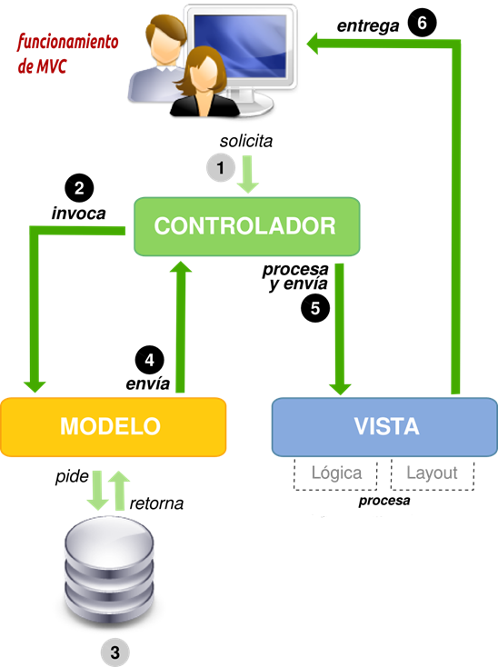

Fig. 1 Funcionamiento de MVC

* 1. **TECNOLOGIAS A UTILIZAR**
     1. **JQUERY**

JQuery es una librería de JavaScript (JavaScript es un lenguaje de programación muy usado en desarrollo web). Esta librería de código abierto, simplifica la tarea de programar en JavaScript y permite agregar interactividad a un sitio web sin tener conocimientos del lenguaje.

Basados en esta librería, existe una infinita cantidad de plugins (gratis y pagos) creados por desarrolladores de todo el mundo. Estos plugins resuelven situaciones concretas dentro del maquetado de un sitio, por ejemplo: un menú responsive, una galería de fotos, un carrousel de imágenes, un slide, un header que cambia de tamaño, el deslizamiento del scroll al hacer clic en un botón (anclas HTML), la transición entre páginas y miles de efectos más.



Fig.2 Logo jQuery

* + 1. **BOOTSTRAP**

Bootstrap es un framework CSS y Javascript diseñado para la creación de interfaces limpias y con un diseño responsive. Además, ofrece un amplio abanico de herramientas y funciones, de manera que los usuarios pueden crear prácticamente cualquier tipo de sitio web haciendo uso de los mismos. Actualmente, Bootstrap es una de las alternativas más populares a la hora de desarrollar tanto sitios webs como aplicaciones. Una de las principales ventajas que ofrece es que permite la creación de sitios y apps 100% adaptables a cualquier tipo de dispositivo. Una cuestión de suma importancia teniendo en cuenta que a día de hoy son cada vez más los usuarios que acceden a Internet a través de sus teléfonos y tabletas.



Fig. 3 Logo Bootstrap

* + 1. **PUMA**

Puma es un servidor web HTTP derivado de Mongrel y escrito por Evan Phoenix. Destaca la velocidad y el uso eficiente de la memoria. A diferencia de otros servidores web de Ruby, Puma fue creado para la velocidad y el paralelismo. Puma es una pequeña biblioteca que proporciona un servidor HTTP 1.1 muy rápido y concurrente para aplicaciones web Ruby. Está diseñado para ejecutar solo aplicaciones Rack.

Lo que hace que Puma sea tan rápido es el uso cuidadoso de una extensión Ragel para proporcionar un análisis de protocolo HTTP 1.1 rápido y preciso. Esto hace que el servidor grite sin demasiados problemas de portabilidad.



Fig. 4 Logo Puma

* + 1. **Sublime Text**

Sublime Text es un editor de código multiplataforma, ligero y con pocas concesiones a las florituras. Es una herramienta concebida para programar sin distracciones. Su interfaz de color oscuro y la riqueza de coloreado de la sintaxis, centra nuestra atención completamente.

Sublime Text permite tener varios documentos abiertos mediante pestañas, e incluso emplear varios paneles para aquellos que utilicen más de un monitor. Dispone de modo de pantalla completa, para aprovechar al máximo el espacio visual disponible de la pantalla.



Fig. 5 Logo Sublime Text

* + 1. **JAVASCRIPT**

Java Script (js) es un lenguaje de programación interactivo, se utiliza principalmente en su forma del [lado del cliente (*client-side*)](https://es.wikipedia.org/wiki/Lado_del_cliente), implementado como parte de un [navegador web](https://es.wikipedia.org/wiki/Navegador_web) permitiendo mejoras en la [interfaz de usuario](https://es.wikipedia.org/wiki/Interfaz_de_usuario) y [páginas web](https://es.wikipedia.org/wiki/P%C3%A1gina_web) dinámicas[4](https://es.wikipedia.org/wiki/JavaScript#cite_note-4)​ aunque existe una forma de JavaScript del [lado del servidor](https://es.wikipedia.org/wiki/Script_del_lado_del_servidor)(Server-side JavaScript o SSJS).



Fig. 6 Logo JavaScript

* + 1. **HTML 5**

**HTML** es un lenguaje de marcado utilizado para definir la estructura y contenido de una página o documento web. La idea es utilizar un lenguaje para hacer referencia a otros documentos, como archivos, imágenes, video, audio, etc.

**Lenguaje HTML** es una página de documentación y herramientas dedicadas al aprendizaje y perfeccionamiento del sector del desarrollo web.



Fig. 7 Logo HTML 5

* + 1. **FRAMEWORK RUBY ON RAILS**

Ruby on Rails, también conocido como RoR o Rails, es un framework de aplicaciones web de código abierto escrito en el lenguaje de programación Ruby, siguiendo el paradigma del patrón Modelo Vista Controlador (MVC). Trata de combinar la simplicidad con la posibilidad de desarrollar aplicaciones del mundo real escribiendo menos código que con otros frameworks y con un mínimo de configuración. El lenguaje de programación Ruby permite la metaprogramación, de la cual Rails hace uso, lo que resulta en una sintaxis que muchos de sus usuarios encuentran muy legible. Rails se distribuye a través de RubyGems, que es el formato oficial de paquete y canal de distribución de bibliotecas y aplicaciones Ruby.



Fig. 8 Logo Ruby on Rails

**CAPITULO III**

**DEFINICION DE CASOS DE USO DEL SISTEMA**

En este sistema de citas identificaremos los roles, acciones y permisos de los respectivos actores.

**Usuario(Paciente):** Son todas aquellas personar que realizan peticiones dentro del sistema, programar sus citas.

**Administrador:** Son aquellas personas que tienen acceso a todos los datos para realizar la respectiva actualización y contabilización de la información, toda función lo hace internamente.

**ESPECIFICACIÓN DE CASOS DE USO**

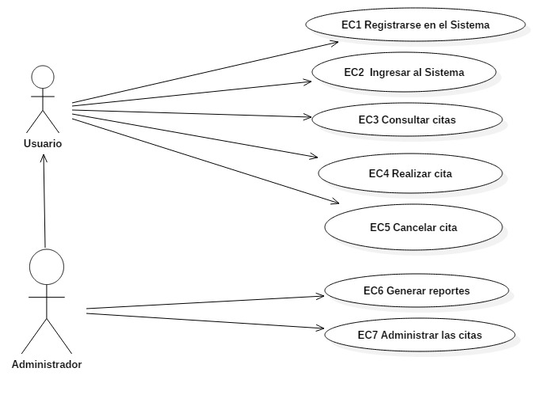

Fig. 9 Diagrama de caso de uso del sistema / fuente propia

**CAPITULO IV CLASES DEL SISTEMA**

**DIAGRAMA DE CLASES**

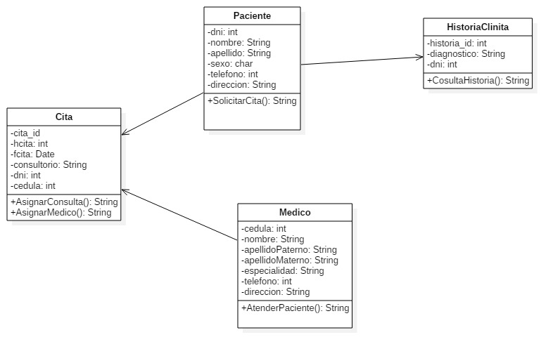

Fig. 10 Diagrama de clases / fuente propia

**MODELO LOGICO DE BASE DE DATOS DEL SISTEM**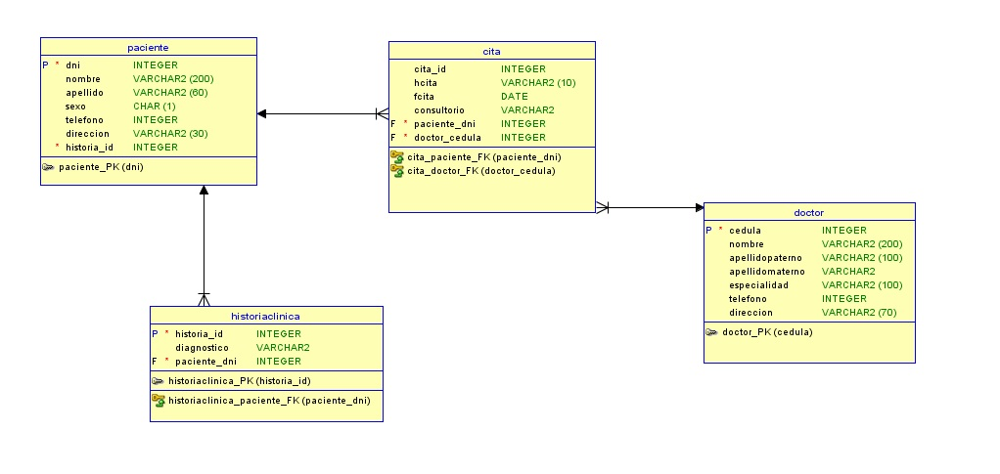

Fig.11 Modelo Lógico Base de Datos / fuente propia